МИНИСТЕРСТВО НАУКИ И ВЫСШЕГО ОБРАЗОВАНИЯ РОССИЙСКОЙ ФЕДЕРАЦИИ
федеральное государственное АВТОНОМНОЕ образовательное учреждение высшего образования
«Национальный исследовательский ядерный университет «МИФИ»
Обнинский институт атомной энергетики
Отделение интеллектуальных кибернетических систем

Лабораторная работа №1

Выполнила студентка
Группы ИС-Б17
Отделения ИКС
Петренко В. Ю.
Проверила:
профессор, д.т.н. Гулина О. М.

Обнинск, 2020

- Алгоритм
Использовала метод середины квадратов.
Формула заполнения массива псевдослучайными числами:
Формула хи-квадрат распределения (критерий Пирсона):Х²⁼
(Использовала python 3.6)
k=2500 #число элементов
r=12 #кол-во интервалов
p=1/r #теоретическая вероятность попадания в каждый интервал
array=[] #массив псевдослучайных чисел
l_aper=0 #длина апериодичности
l_per=0 #длина периода
p_i =[] #количество попаданий в каждый интервал
X2=0 #хи-вквадрат

def fraction(x):
# функция для расчета дробной части
return x - int(x)

def fillArray():
# функция для заполнения массива
y0=float(input("Введите гамма-нулевое: "))
accrs=int(input("Введите количество знаков после запятой: "))
for i in range(k):
array.append(y0)
y0=(10 ** -accrs)*int((10 ** accrs)*fraction(float(((1-y0) ** 3)*(10 ** accrs)))) #метод середины квадратов
print("Массив заполнен псевдослучайными числами.")

def periodLength():
global l_aper, l_per
print("Определение длины периода и апериодичности.")
flag=True #пока в последовательности будут одинаковые элементы
for i in range(k):
for j in range(i+1, k):
if(abs(array[i]-array[j])<0.00000001):#сравниваем
print("Cовпадение в ", i, "-ом и ", j, "-ом элементах: ", array[i], " и ", array[j])
l_aper = j
l_per = j-i
flag=False
if not flag:
break
if flag:
#если нет одинаковых элементов, длина апериодичности = длине последовательности
l_aper=k
l_per=0
if not flag:
break
print("Период: ", l_per)
print("Апериодичность: ", l_aper)

def calc_pi():
print("Рассчет количества попаданий в каждый интервал.")
for i in range(r):
p_i.append(0)
print("[ ", end = ' ')
for i in range(r):
for j in range(l_aper):
if (array[j]>(i*p) and array[j]<((i+1)*p)):
p_i[i]+=1
for i in range(r):
print(p_i[i], end = ' ')
print(" ] ")

def calc_X2():
print("Рассчет Х2.")
X2 = 0
for i in range(r):
X2+=((p_i[i]-(l_aper*p)) ** 2)/(l_aper*p)
print("X2 = ", X2)

def show():
n=int(input("Вывести последовательность до: "))
if n>k:
n=k
for i in range(n):
print(array[i], end = ', ')

fillArray()
periodLength()
calc_pi()
calc_X2()
show()

2. Результаты

k=2
№ эксперимента | γ₀ | P | L
1 | 0,12 | 1 | 22
2 | 0,34 | 1 | 15
3 | 0,56 | 1 | 12
4 | 0,63 | 1 | 6
5 | 0,88 | 1 | 2

k=4
№ эксперимента | γ₀ | P | L
1 | 0,1234 | 102 | 124
2 | 0,1111 | 102 | 118
3 | 0,1222 | 102 | 159
4 | 0,8765 | 102 | 127
5 | 0,5678 | 102 | 130

k=6
№ эксперимента | γ₀ | P | L
1 | 0.234567 | 1414 | 1739
2 | 0.342365 | 1414 | 1631
3 | 0.236790 | 1414 | 1704
4 | 0.456456 | 1414 | 1734
5 | 0.512345 | 1414 | 1692

k=7
№ эксперимента | γ₀ | P | L
1 | 0.1234567 | 0 | 2500
2 | 0.2312453 | 0 | 2500
3 | 0.2457654 | 0 | 2500
4 | 0.4562853 | 0 | 2500
5 | 0.8673945 | 0 | 2500

k=8
№ эксперимента | γ₀ | P | L
1 | 0.13243546 | 0 | 2500
2 | 0,45347234 | 0 | 2500
3 | 0,54657629 | 0 | 2500
4 | 0,56428546 | 0 | 2500
5 | 0,96542378 | 0 | 2500

Проверка по критерию Х-квадрат. Возьмем гамма-нулевое, равное 0.45864863 (k=8).
Для выбранного гамма-нулевого длина периода Р=0, а длина апериодичности L=2500.
Рассчет количества попаданий в каждый интервал.

X² = 3.5840000000000005

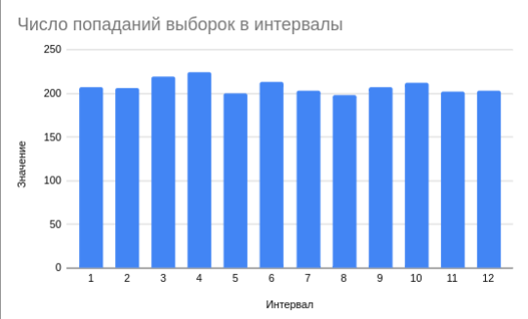

При 11 степенях свободы (по формуле 12-1) и доверительной вероятности 0.95 теоретическое значение Х² равно 4.58.
Так как экспериментальное значение Х² меньше, можно сделать вывод, что распределение расвномерное.

3. Выводы: При увеличении количества знаков после запятой растут длины периода и апериодичности. Гипотеза о соответствии равномерному закону распределения по значениям Х² подтвердилась при гамма нулевом, равном 0.45864863, с доверительной вероятностью 0.95.

